机器需要安装 vs2010 mapxtreme 6.8(之前已经发送)

然后双击代码压缩包中的Test.sln

在GISWeb项目上右键 发布

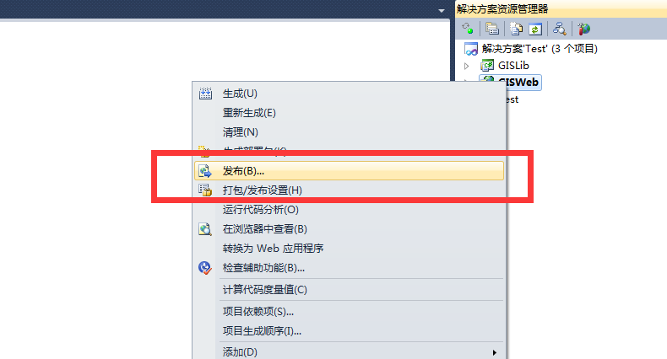

**选择发布访问文件系统 然后选择目标位置**

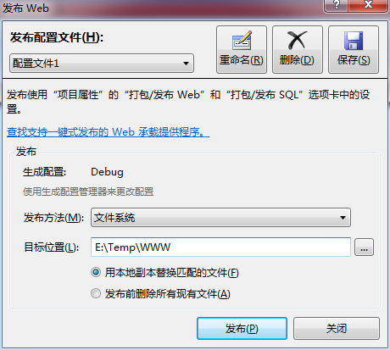

**生成如下结构**

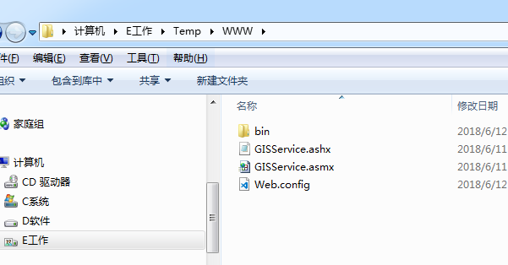

**代码下\Realease\Map目录拷贝到服务器某个目录 比如**

**E:\Temp\Code006\Realease\Map**

**然后修改刚才生成的web.config**

**<add key="mappath" value="E:\Temp\Code006\Realease\Map\map.mws"/>为其中map.mws路径**

**然后用IIS 部署刚才生成的www目录**

**Iis部署 参考以下**

**https://jingyan.baidu.com/article/454316ab79ed10f7a7c03a24.html**